てくてくビヨリ 山陰 25号
発行2019年、冬

特集１ 大リニューアル！ 水木しげるロード
こん号のてくてくまち歩きレポーター紹介

カナコ
メインレポーター。二十代前半に脳幹出血（脳卒中）を発症し寝たきりになるかと思われたが、今は元気に車いすで生活する、からあげ大好きアラサー女子☆ 右半身に強いマヒ。自走式車いす幅五十九センチ。
画像：カナコの写真
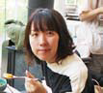

特集１ 大リニューアル！ 水木しげるロード

平成30年7月に、大規模リニューアルをした妖怪のまち境港｢水木しげるロード｣。ブロンズ像は177体に増え、ロードは｢すべての人にやさしく、だれもが楽しめる道づくり｣とし、広く歩きやすく生まれ変わりました。また、毎晩ニチ没ゴに｢妖怪ナイトストリート｣としてロードがライトアップされ、夜にしか見れない妖怪に出会えるのも見どころ。

バリアフリーメモ
歩道は広く、縁石と車道の境目がフラットに。
画像：歩道の境目を車いすで通る写真
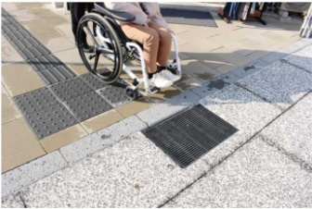
水木しげるロード内で使える、貸出用車いすの取り扱い店舗は3ヶ所。お店の人に声をかけて貸してもらえる。その他、境港観光案内所にも4 台貸出用車いすを用意。
画像：貸し出し用の車いすの写真
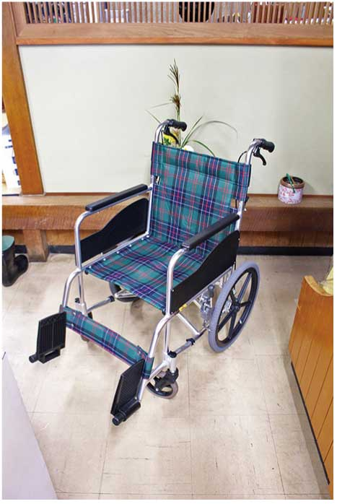
ロード内にベンチが多数配置。休み休みまわろう。
画像：ねこ娘のベンチの写真
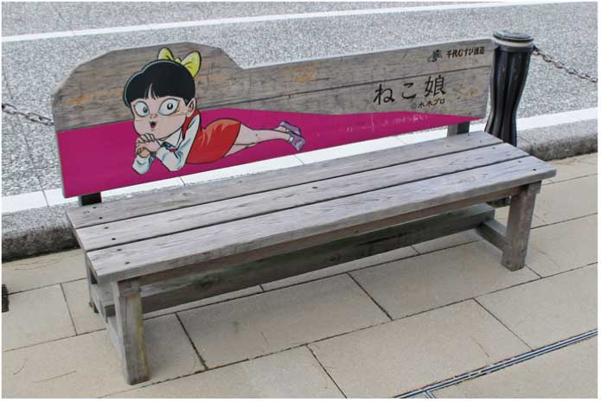

水木しげるロードで食べる

境港まぐろラーメン本舗
マグロ水揚げ量日本一の境港で誕生した名物料理「本まぐろラーメン」。ラーメンと境港産のまぐろの刺身は意外かつ、絶妙な組み合わせでやみつきになること間違いなし。

住所：鳥取県境港市本町31番地
電話：0859の44の1245
ファックス：0859の44の1245
営業時間：10時30分から17時（ラストオーダー 16時45分）
※12月から3月中旬は、平日10時30分から15時（ラストオーダー 14時45分）
土日祝日10時30分から17時（ラストオーダー 16時45分）
定休日：無休

バリアフリーメモ：専用駐車場なし。
入口段差なし、手動ドア幅約72ｃｍ。
洋式トイレ（3段階段あり）。
テーブル席あり。

境港産ベニズワイガニを使ったかにラーメン（918 円）
画像：蟹の身がトッピングされたラーメン
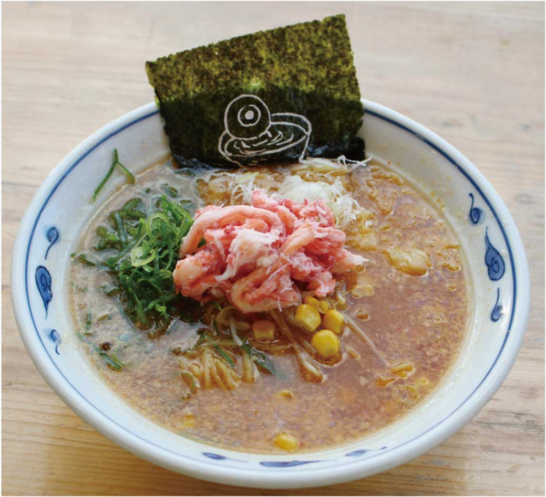

塩ベースの本まぐろラーメン（918 円）
画像：マグロの刺身がトッピングされたラーメン
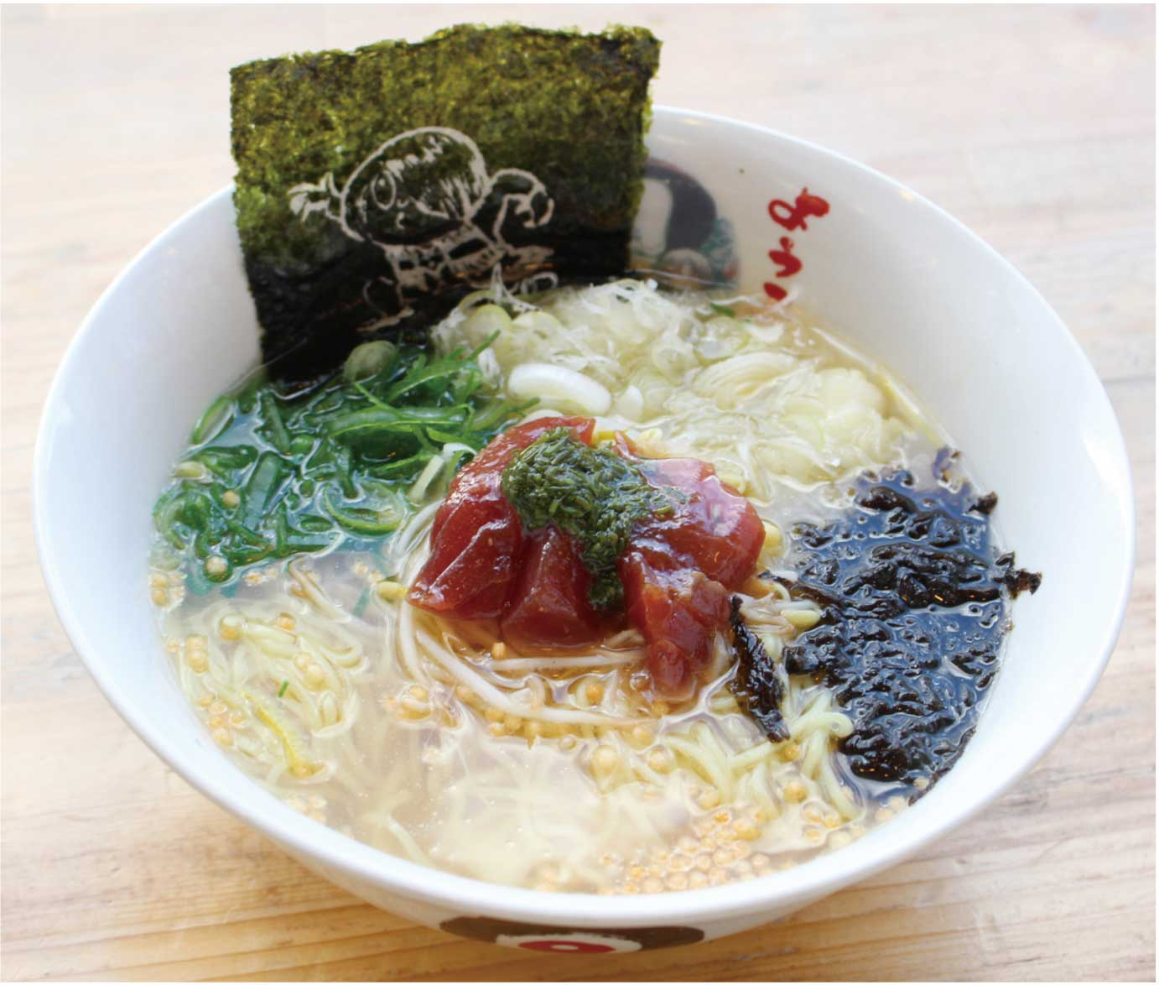

以下レポーターカナコのコメント
広い空間の店内にテーブル席がたくさん。基本的にセルフ形式の注文方法ですが、車いすの方には座席まで料理を運んでくださいます。まぐろとラーメンの組み合わせには初挑戦でしたが、さっぱりしたスープとまぐろの相性は◎。新鮮なまぐろだからこそできる一品じゃないかな。クセになりそうです。
画像：ラーメンを食べているカナコ

神戸ベーカリー
水木しげるロード中心部に位置する町のパン屋さん。キ太郎などの人気キャラクターがパンになっていて、見るだけでもワクワクする。イートインスペースがあるので、休憩がてら、またお土産にもおすすめ。

住所：鳥取県境港シ松がえ町31
電話：0859の44の6265
ファックス：0859の44の6265
営業時間：9時から18時（売り切れの場合、早く閉めることあり）
定休日：水曜

バリアフリーメモ： 専用駐車場なし。
入口段差なし（手動扉幅約81ｃｍ）。
テーブル席（高さ約70ｃｍ）あり。

キ太郎パン（216円）、ねこ娘パン（216円）、ねずみ男パン（216円）、ぬりかべパン（216円）、一反もめんパン（130円）
画像：ゲゲゲのキ太郎のキャラクターの顔のパン
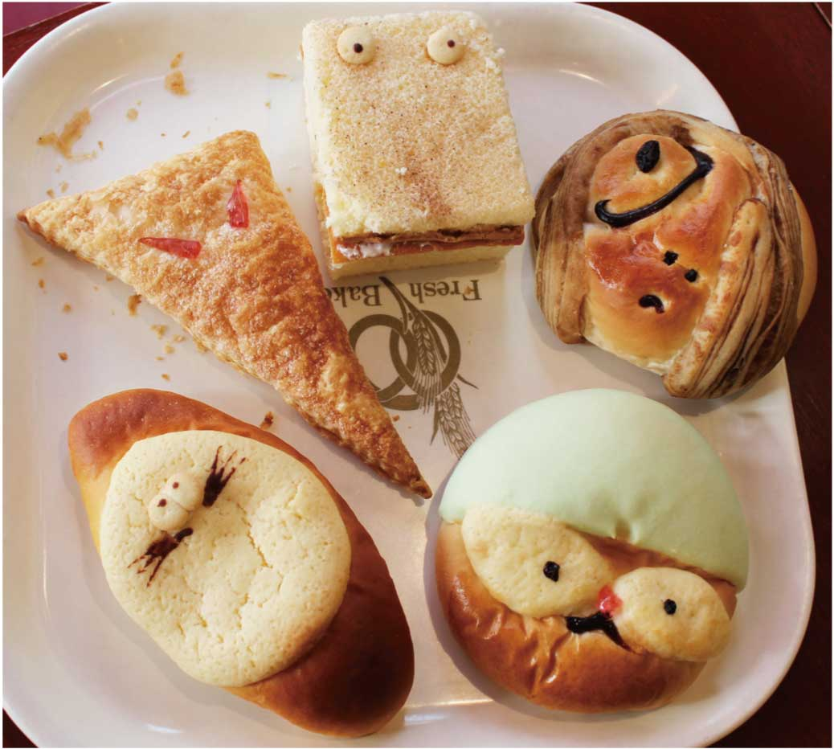

以下レポーターカナコのコメント
店内は段差なく、イートインスペースも車いすでも使いやすい高さのテーブル♪商品の棚が低めなので、どんなパンが並んでいるか自分で選べるのもGood ！ 妖怪たちの可愛いパンがあり、素朴な味がたまらない！
画像：店内でねこ娘のパンを食べるカナコ
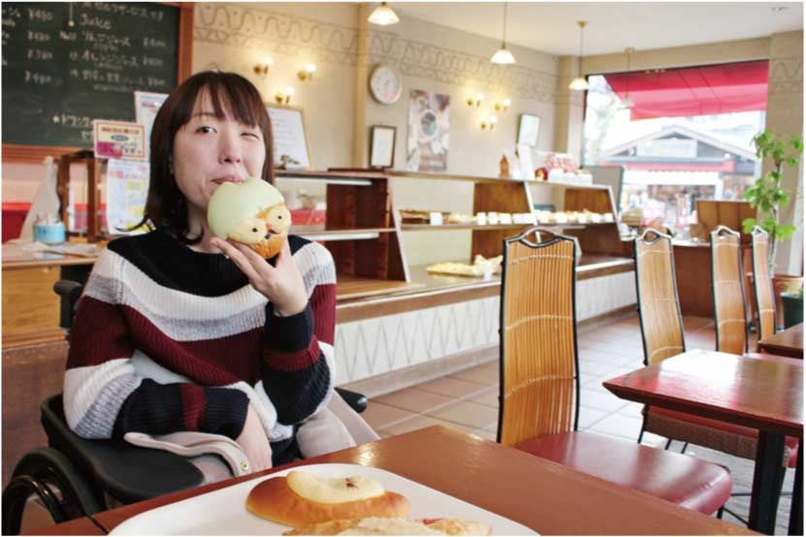

カフェ はちかく さかいみなと
賑わう水木しげるロードのひとつ裏通りにある、古い建物をリノベートしたお洒落なカフェ。せいろ蒸し、パインケーキなど台湾系のメニューが豊富。めずらしい中国茶をいただきながら、まったりとくつろげるお店。

場所：鳥取県境港市大正まち60
電話：0859の21の0733
営業時間：9時から18時
定休日：日曜

バリアフリーメモ：一般駐車場あり。
入口スロープ（スロープの隙間に2ｃｍほどの段差あり）。
洋式トイレ（幅約59ｃｍ）
テーブル席・座敷あり。

パイナップルケーキ（230円）
画像：タルト生地の中にパイナップルの甘露煮が入ったデザートの写真
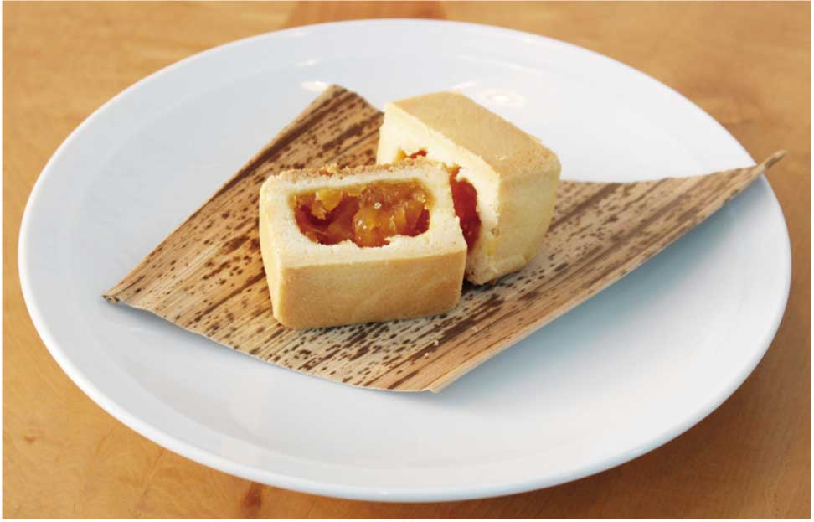

せいろ飲茶ランチ（1380円）
画像：野菜・餃子・まんじゅうなどの蒸し料理が並ぶ
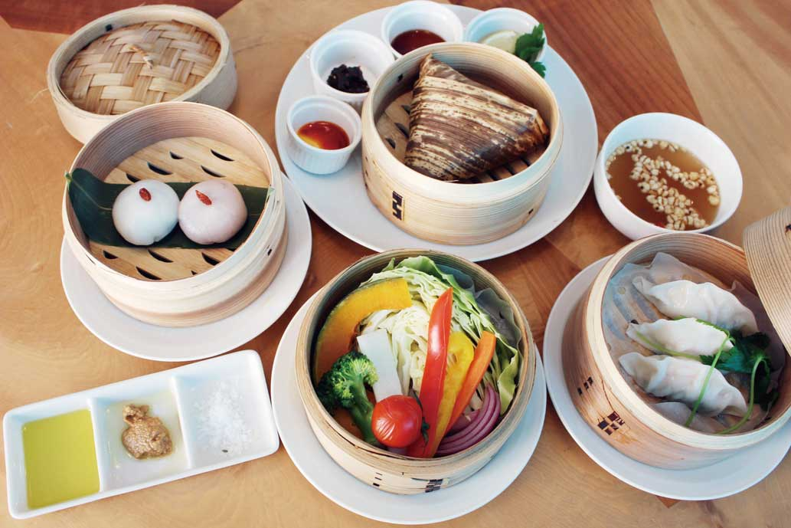

以下レポーターカナコのコメント
メインストリートから一本脇道に行くとお洒落なお店を発見。出入り口はなだらかな坂とスロープになっており段差ほぼなし。飲茶ランチは色々な物が少しずつ食べれて小食な私には嬉しい！台湾茶とパイナップルケーキの相性バッチリ♡
画像：店内のテーブル席に座るカナコ
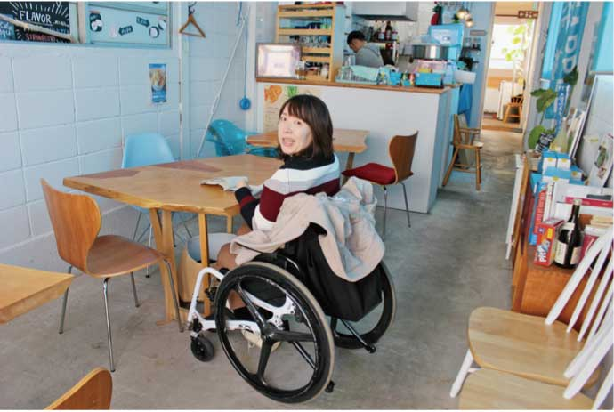

水木しげるロードで体験する

妖怪スタンプラリー
水木しげるロード沿いのお店、境港市観光案内所、夢みなとタワー内「みなとまち商店街」などで販売している妖怪ガイドブックを購入すると『妖怪スタンプラリー』ができる。集めたスタンプ数に応じてプレゼントがもらえ、35個あるスタンプ全部を集めると完走証がもらえる。

スタンプラリーの台紙となる妖怪ガイドブック第19版（120円）
画像：ガイドブックの黄色い表紙の写真
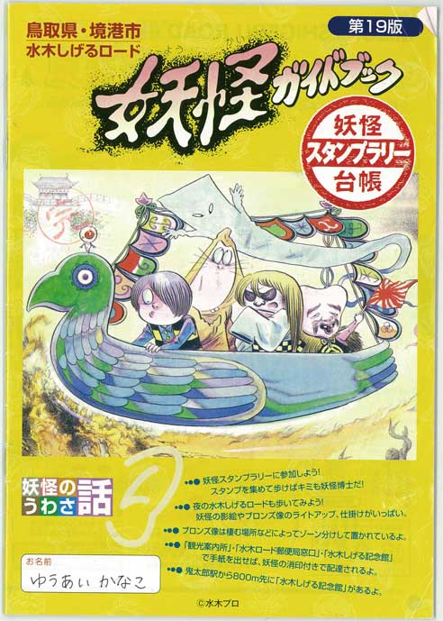

以下レポーターカナコのコメント
妖怪スタンプラリーにトライしてみました。ロードを歩きながら次々とスタンプを見つけては大騒ぎしました♪ 段差の先にスタンプ台が設置されているところもありましたが、フォローしてもらいながら、35個のスタンプを一日で集めることができましたよ。見事スタンプ制覇で完走証をもらいました！
画像：スタンプラリーのスタンプを押すカナコ
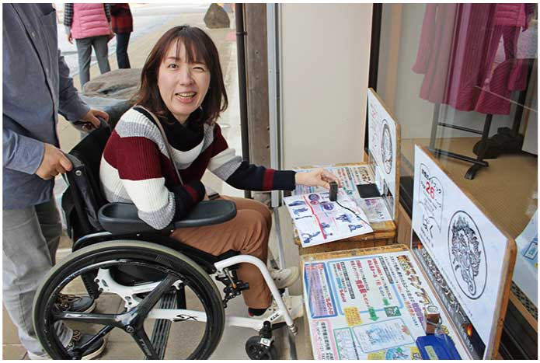

妖怪倉庫
キ太郎たちが描かれた外壁の「妖怪倉庫」が、新しいアミューズメントスペースとして生まれ変わった。キ太郎たち妖怪の持つパワーで日常の厄落しができるという、少し怖いパワースポットになっている。

場所：鳥取県境港市大正まち38
電話：0859の21の7749
ファックス：0859の21の7748
営業時間：9時30分から19時（冬期のみ17時）
定休日：不定休
料金：大人700円、中高生500円、小学生以下300円、3歳以下無料。障がい者手帳提示で100円割引き。

バリアフリーメモ：専用駐車場なし。
館内段差なし。
通路幅110ｃｍ以上。
入口スロープ（約6ｃｍのくぼみあり）。

以下レポーターカナコのコメント
館内に段差はなく幅も充分、車いすでも苦労なく回れます。最初真っ暗でドキドキ…こわいけどキ太郎が守ってくれるので大丈夫！童心にかえってはしゃぎました！バリアフリーのアミューズメント施設は少ないので、とても楽しい体験でした♪
画像：暗闇にライトアップされるキ太郎におどろくカナコ
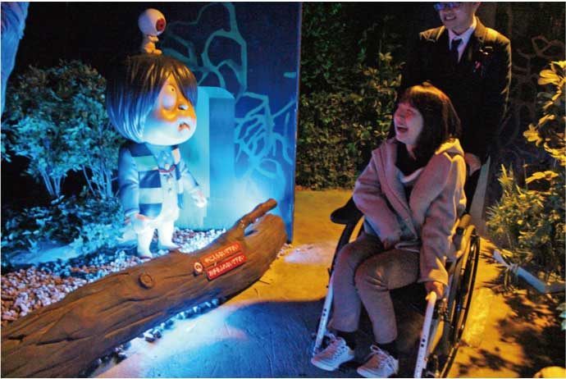

あとりえ ｇｔｐ 水木しげるロード店
水木しげるロードで手作り体験ができるショップ。フュージング（焼きガラス）、天然石のアクセサリー、ステンドグラスなどが作れ、旅の記念にもってこい。お洒落なアクセサリーや雑貨も多数並ぶ。

場所：鳥取県境港シ松がえ町3番地 水木しげるロード
電話：0859の21の1723
ファックス：0589の21の1723
営業時間：9時30分から17時
定休日：火曜

バリアフリーメモ：専用駐車場なし。
作業台テーブル席。
洋式トイレ、入口段差なし、手動扉幅約73ｃｍ。

フュージング（焼きガラス）手作り体験フォトフレーム（Ｓサイズ1620円）
画像：一旦木綿とぬりかべをデザインして焼きガラスで作成した名刺サイズのフォトフレーム
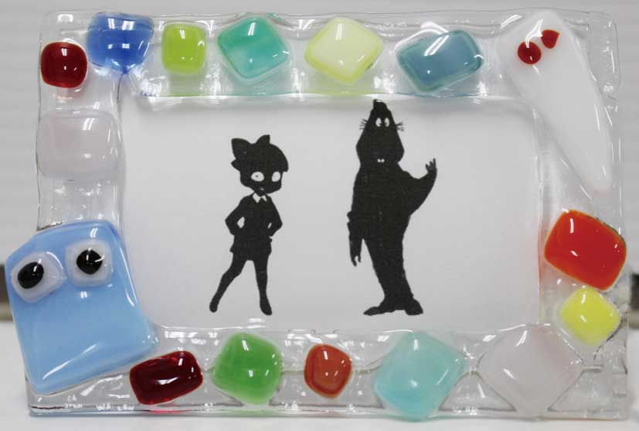

以下レポーターカナコのコメント
お店には段差はなく車いすで入店できます。体験の作業スペースは車いす1台入ると動けるスペースがあまりないので、自走車いすの方はサポートがあるといいです。店員さんはとても温かく迎えてくれ、丁寧に教えてくれました！細かい作業は難しかったのですが、デザインを考えたり色を選んで配置していくのはワクワクしながら作れました！

妖怪工房
鳥取産の木材にこだわった手作り体験が出来るお店。「妖怪いたはがき」で専用ポストに投函すると、五年後の「霊在月（お盆）」にこっそりと妖怪消印で配達される。妖怪ジオラマやオルゴールなども作ることが出来る。

場所：鳥取県境港シ松ガエ町25番地
電話：0859の44の5474
営業時間：9時から18時（時期により異なる）
定休日：無休

水木しげる文庫
店名通り水木しげるの作品を中心に、鳥山石燕の妖怪絵や江戸の黄表紙などのマニアックな妖怪本が揃うお店。書籍以外にも妖怪グッズや日本で唯一のカニ焼酎なども取り扱っている。

場所：鳥取県境港シ松ガエ町39番地
電話：0859の21の1130
ファックス：0859の21の1130
営業時間：9時30分から18時
定休日：不定休

バリアフリーメモ：専用駐車場なし
入口段差なし
妖怪工房の作業スペースは2階（階段のみ）
水木しげる文庫の作業スペースはテーブル席（1階）

妖怪板はがき色ぬり体験
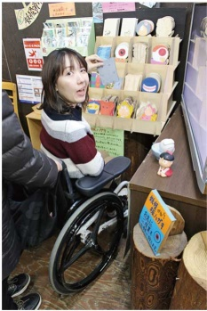
好きなハガキを選んで
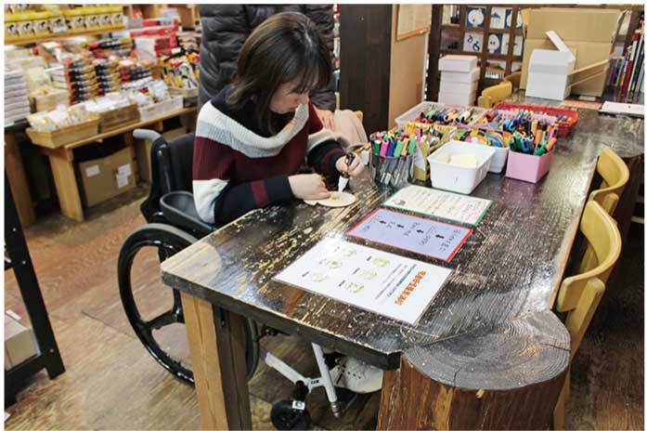
色をつけてオリジナルの板ハガキに
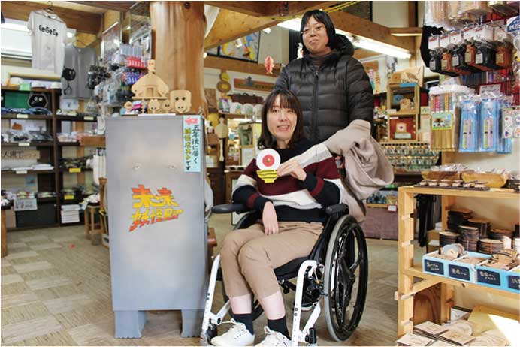
完成
板はがきぬりは、妖怪工房・水木しげる文庫どちらでも体験できるが、5年後に届く「未来妖怪ポスト」は妖怪工房だけ。

以下レポーターカナコのコメント
自分でプチ工作を楽しめる商品がたくさんありました。段差は少なく店内も通路の幅は余裕がありました。車いすの方は作業スペースが1階にある水木しげる文庫での体験がおすすめです。自画自賛ですがとても可愛く出来上がりました。未来妖怪ポストに入れたので5年後届くのが楽しみ♡

境港でカニざんまい

大漁イチバなかうら
選りすぐりの海の幸と山陰の逸品を取り揃える土産物店。

場所：鳥取県境港市竹内団地209
電話：0859の45の1600
ファックス：0859の45の6585
営業時間：8時15分から16時30分
定休日：12月31日 10時頃から1月4日

バリアフリーメモ：身障者用駐車場2台
貸出用車いす2台あり
入口段差なし、自動ドア
車いす対応多目的トイレ1ヵ所

お食事どころ弓ヶ浜
大漁イチバなかうらに隣接するお食事どころ。まるでまぐろのトロのような食感で美味しいと好評の「かにトロどん」が人気ナンバーワン。

場所：鳥取県境港市竹内団地209
電話：0859の45の4411
ファックス：0859の45の6623
営業時間：11時から15時30分
定休日：12月31日から1月4日

バリアフリーメモ：駐車場・トイレは大漁イチバなかうらと同じ
入口スロープ、手動ドア幅約72ｃｍ
テーブル席あり（高さ約71ｃｍ）

画像：ほぐしたカニの身が乗ったかにトロどん（1150円）の写真

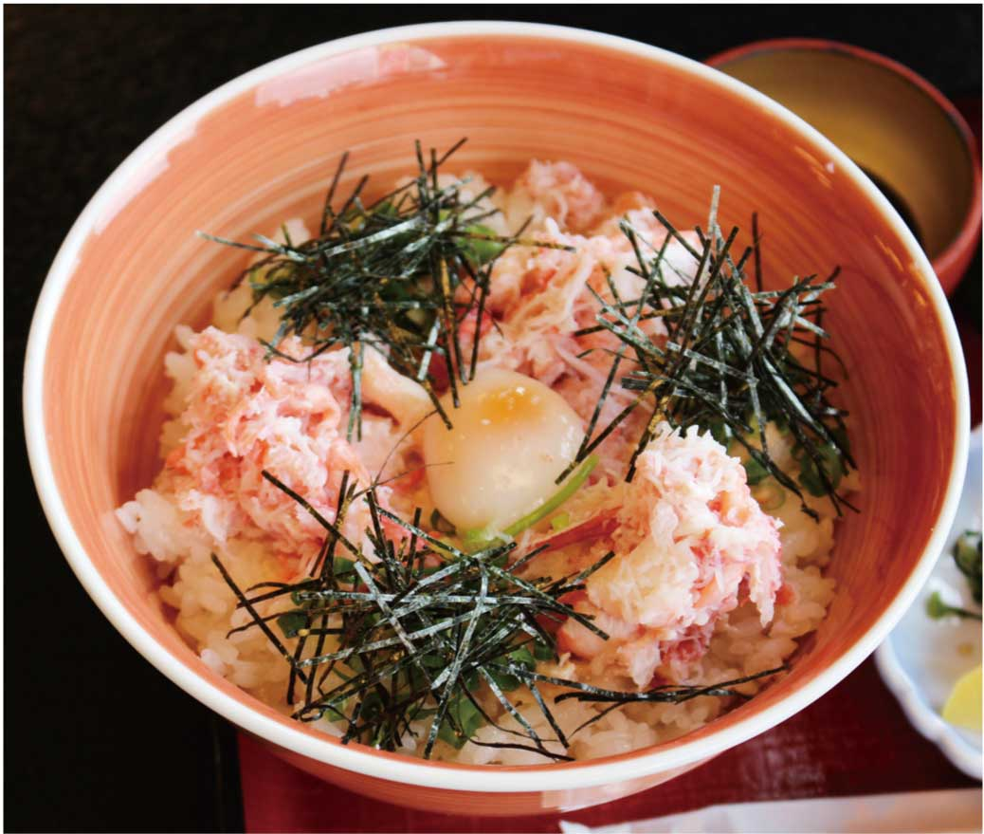

画像：あじのたたきどん（850円）の写真
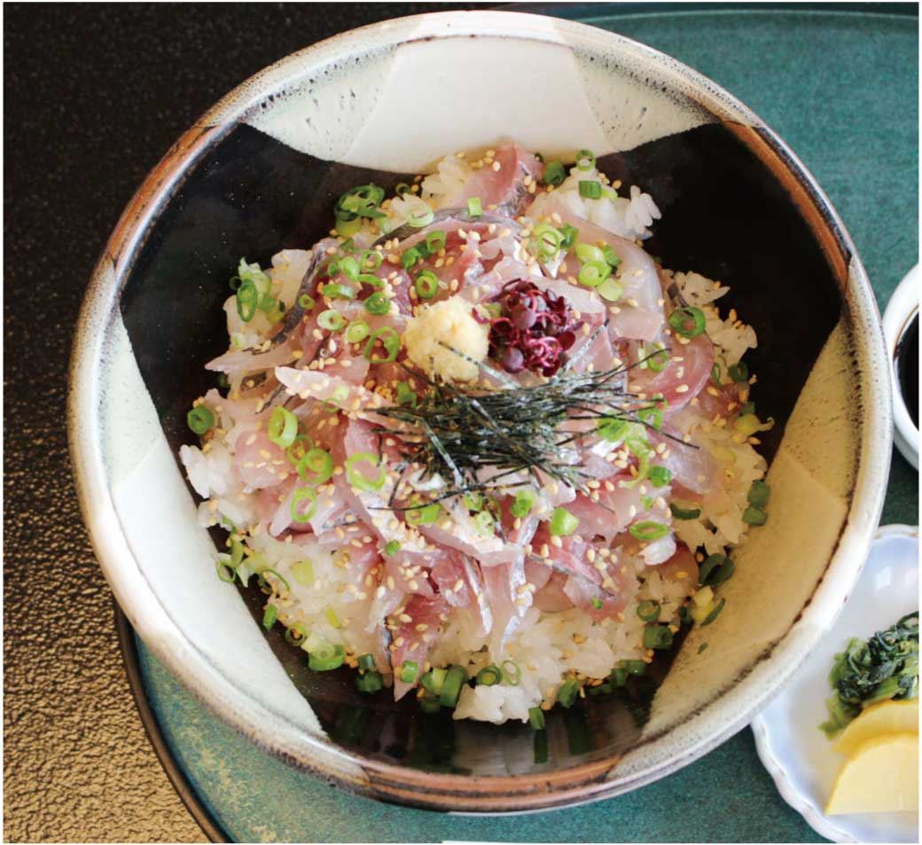

以下レポーターカナコのコメント
大漁イチバなかうらはとても広くて段差もなく、ゆったりと見て回ることができました。いけすもあり生きた大きなカニも発見！隣接する弓ヶ浜では鮮度抜群の海鮮料理もいただけます。大漁イチバなかうら店内からつながる道も、外から直接行くのにもスロープがありフラットです。かにトロどんはカニがとろけて新食感！とても美味しかったです♪
画像：
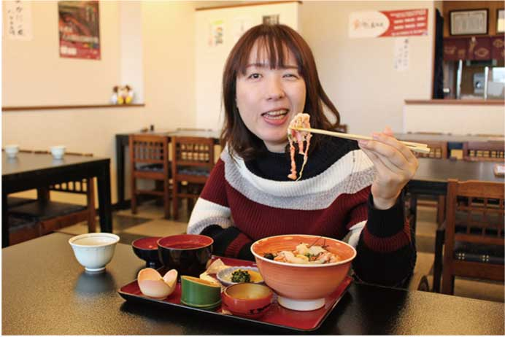

境港水産物直売センター
境港で水揚げされた旬の鮮魚がどこよりも早く揃う直売所。

境港のさかな塾
境港水産物直売センター敷地内にあるお食事処。ベニズワイガニの食べ放題のほか、旬のお魚を使った日替わり定食や海鮮どん等が楽しめる。魚市場に隣接するため、鮮度抜群なのはもちろん、リーズナブルな価格も嬉しい。

場所：鳥取県境港市昭和まち9-5
電話：0859の44の0311
営業時間：10時から15時
定休日：木曜

バリアフリーメモ：身障者用駐車場2台
車いす対応トイレ、駐車場に1ヵ所
入口段差なし（幅約78ｃｍ）
テーブル席（高さ約72ｃｍ）あり

画像：海鮮どん（1500円）
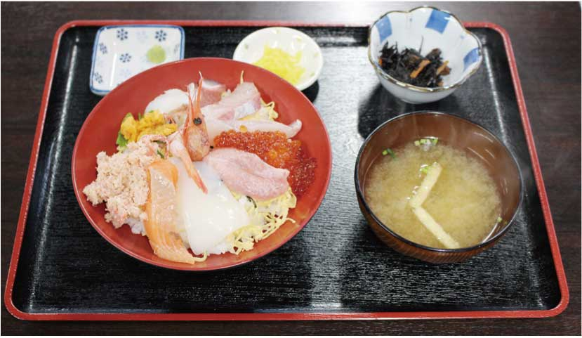

ベニズワイガニ食べ放題
【45分】男性3000円、女性2500円、小学生1500円

画像：ベニズワイガニ食べ放題に挑戦！まずは食べるマナーを確認。
時間内で食べきれる量を取ってくださいね。身だけじゃなくカニみそも召し上がってください。
画像：「大きいカニ！たくさん食べれるかな！？」とカニを顔の前に
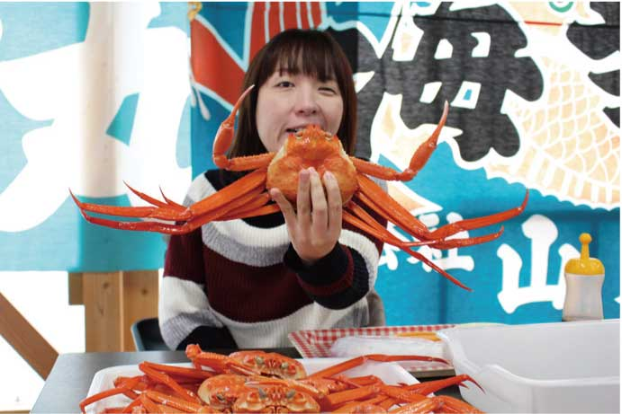
画像：「片手では身をほぐせないので、同行者にむいてもらっちゃいました～」と
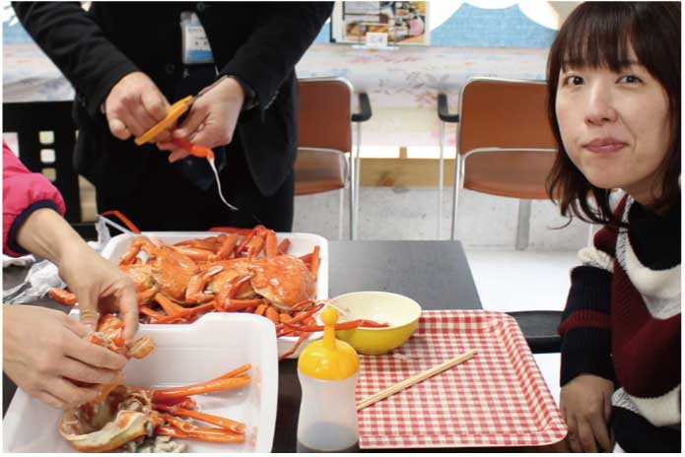
画像：身が大きくて食べ応えあり！おいしい！
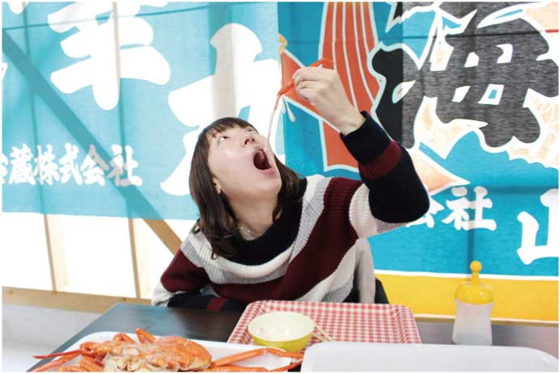
画像：おかわりはセルフサービス。
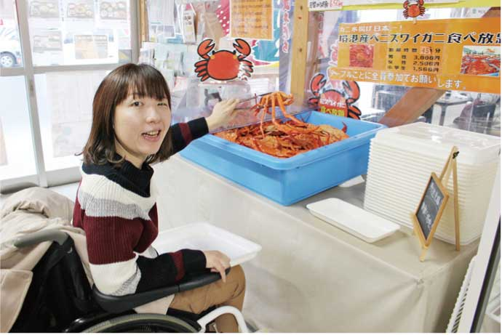

以下レポーターカナコのコメント
カニの食べ放題がありみんなモクモクと殻をむく…。丸ごと一匹食べてとの説明がありましたがカニみそまで美味しい♡片手では殻はむけませんでしたが、両手が使える方なら問題なく食べ放題を楽しめます。新鮮な魚介などの定食や丼もありましたので、そちらもおすすめですよ。

キ太郎列車に米子空港駅から境港駅まで乗車してみました

米子キ太郎空港
画像：米子キ太郎空港。キ太郎がお出迎えしてくれる。館内に車いすトイレ8カ所。
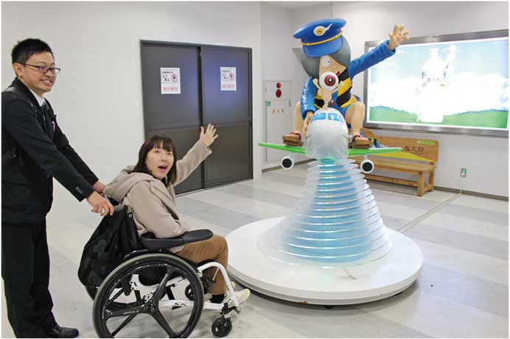
画像：トイレの触地図・筆談ボード・貸出用車いすあり。
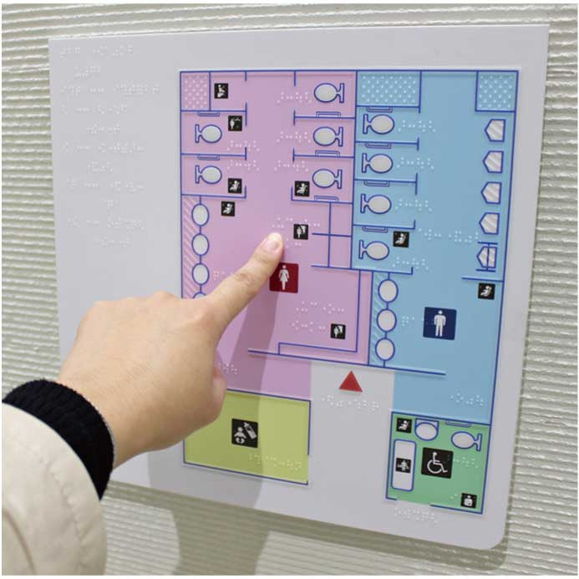
画像：空港から駅までは歩いて約5分、雨よけシェルターの歩道なので雨が降っても大丈夫。道もフラットで歩きやすい。
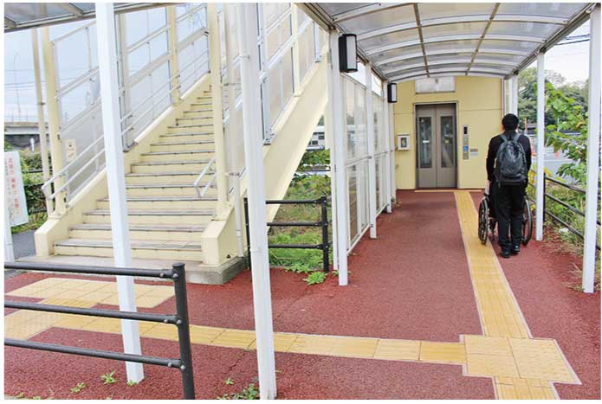

キ太郎列車
画像：ＪＲ境線は「ゲゲゲの鬼太郎」のキャラクターをラッピングした車両で内装・車内アナウンスまでキャラクターづくし。
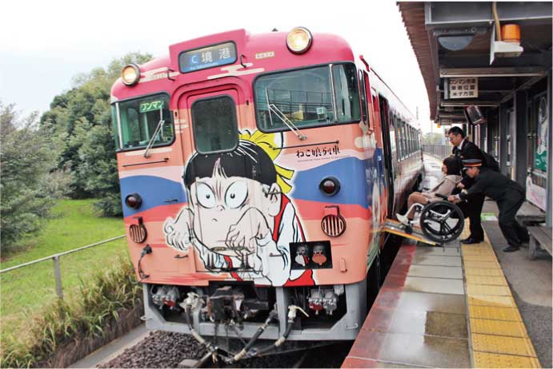
画像：米子空港駅は無人駅。駅まではスロープやエレベータがあるが、車いすの方が乗車するには、事前にスロープなどの手配をする必要あり！
※【JR西日本の障がい者割引】
身体障がい者手帳又は療育手帳をお持ちの方（第1種は本人と介護者、第2種は本人のみ）は手帳提示で運賃半額。無人駅から乗車の場合、境港駅・米子駅などの有人駅の精算窓口で障がい者手帳を提示し支払う方法か、乗車する車内の運転手に障がい者手帳を提示し支払う方法で割引を受けることができる。
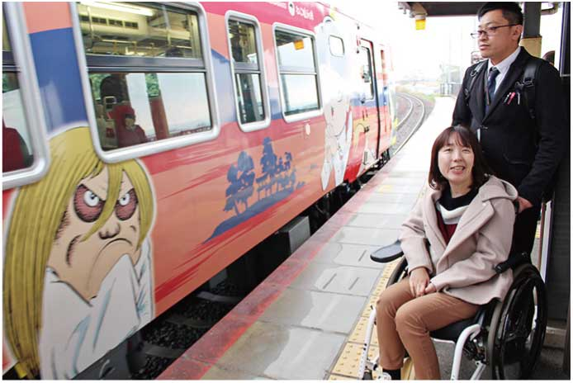
画像：お目当ての列車の時刻やスロープの手配など、お問合わせはJR 西日本お客様センターまで。
電話：0570の00の8989
営業時間8時から20時
年中無休
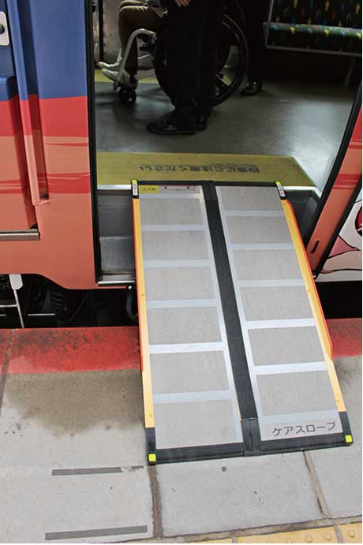
画像：駅名も妖怪の名前のついた駅名のよう。キ太郎駅（境港駅）に到着！
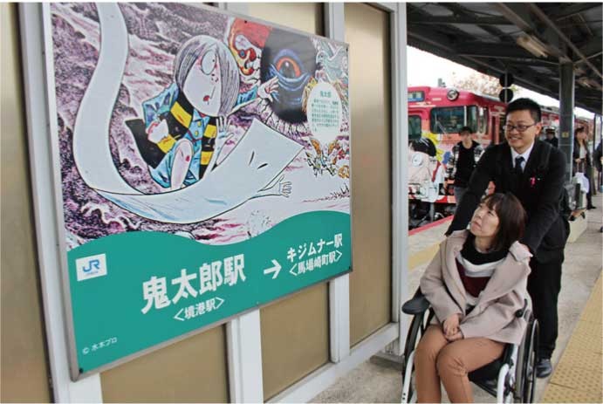

以下レポーターカナコのコメント
私が乗ったのはネコ娘の列車。乗り降りには簡易スロープを手際よく設置してもらえスムーズに乗車できました。内装も色々な所にネコ娘がいてかわいい♡ 車内アナウンスもキ太郎たちが登場するので、誰の声か聞き取ろうと必死になりました。移動がとっても楽しくなれる列車でしたよ！
画像：車内、優先席付近にいるかなこの写真
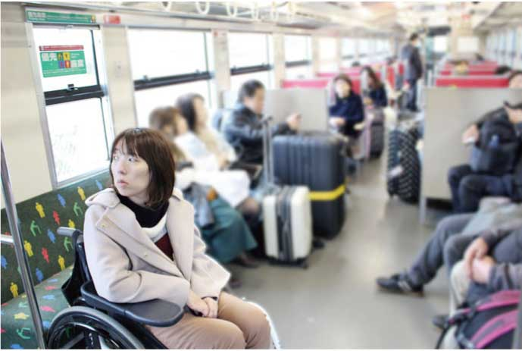

障がい者にとって、気持ちいい温泉って何？当事者が語り合ってみました！
画像：左から、まさのり・かなこ・えみ・さとる
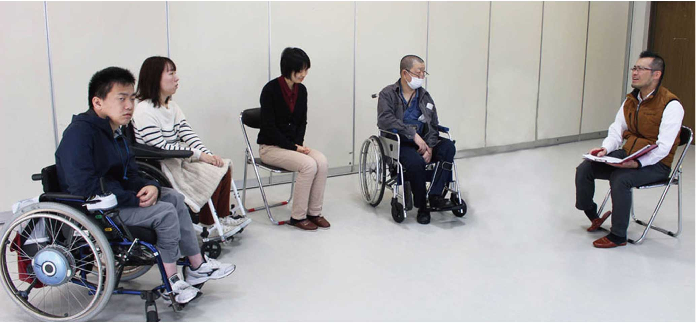

川瀬：寒くなってきましたね。寒くなると温泉につかりたいですね。今回は4名のプロジェクトゆうあいのスタッフの皆さんと「温泉」というテーマで語ろうと思います！
私も先日、頓原のラムネ銀泉に行ってきて、今は改装中のようですが、スロープがついてそのままはいれるようになっていましたよ。
さて、皆さんの障がいについて差し支えないところで教えてもらえないでしょうか。

まさのり：右半身マヒの簡易電動車いすユーザーです。
かなこ：脳出血で右半身マヒ・体感マヒの手動車いすユーザーです。
えみ：全盲の視覚障がい。ハクジョウや手引きをしてもらい移動します。
さとる：脳幹出血の後遺症による体感機能障がいで、左半身マヒです。短距離は杖歩行で、移動が多いようだと手動車いすを使い、右手足で漕いで移動します。

入浴は条件と予算次第！

川瀬：皆さんは普段から旅行とか外出して、温泉に入りに行かれたりされますか？
さとる：私は、スポーツをしているので、遠征先ではよく温泉に入りに行きます。そのときは、車いすは置いて杖歩行で脱衣所まで行きます。服を脱ぐことが自分一人では難しいので、息子と一緒に行って脱衣を手伝ってもらいます。そこからは杖がなくても平らな場所であれば多少は歩けるので、歩いて浴場まで行きますね。今年行った鳥取の温泉は、手すりの位置が高齢者向けに作られているようで、私には低くて大変でした。大浴場も露天風呂も入ることはできたんですけどね。
川瀬：露天風呂は石がゴツゴツしていて大変ではないですか。
さとる：石は全然大丈夫なんです。
川瀬：熱さに鈍感になったりはしないんですか。
さとる：むしろ敏感になりました。のぼせることはないです。寒いのや熱いのは大丈夫です。温泉でチカッとすることはありますね。
かなこ：皮膚は異常に敏感になったりするらしいですね。
川瀬：私も出雲の温泉で、泉質が強かったんですかね、めずらしくのぼせてしまったことがあります。
かなこ：鳥取に行ったときに、ほうき温泉というところがあって、「介護浴室」という家族風呂があって、浴槽にスロープがついていてシャワーキャリーでそのまま入浴できるっていう温泉でした。しかもシャワーからも温泉水が出てきていてさらに驚きました！
川瀬：へぇーすごい！めずらしいですね。やっぱりそういう、頑張らなくてもよいお風呂はラクですよね。シャワーキャリーがあったからできることですね。
かなこ：そうですね。なかったら母に抱えてもらって入るようになるので、シャワーキャリーのおかげで介助する方も楽でした。
まさのり：私はかなり条件そろわないとはいれないからなぁ…。
川瀬：条件というと？
まさのり：まず脱衣所入口に段差がない。湯船が掘り込みであること。這っても擦り傷にならないような床。それが最低条件。これが揃っていれば行けると思える。
川瀬：まさのりさんとは何度か一緒に入ったことがありますけど、強引に入る方法でしたね。車いす使用者の方を中心に聞いてきましたけど、えみさんはどうですか？
えみ：お風呂が家族風呂や部屋のお風呂だと大丈夫なんですが、大浴場だと一人では怖いので、同性の家族がいれば行けますね。ただ、なかなか家族風呂が空いてなかったり、値段的にも予算オーバーだったりすると諦めたり…。
まさのり：いいなぁ、値段気にするんだ。出かけるときって条件きつくなるから条件揃っていれば値段とか気にしている場合じゃなくって。軽く旅行に行くとしても平気でお金が飛んで行ってしまうんですよね…。
川瀬：私はツアーセンターへ問い合わせいただく視覚障がいの方と温泉に行くことがあったのですが、「温泉にはいれると思ってなかったからよかった〜」「久々に入りました」といわれることがありましたね。

画像：笑顔のまさのりとかなこ
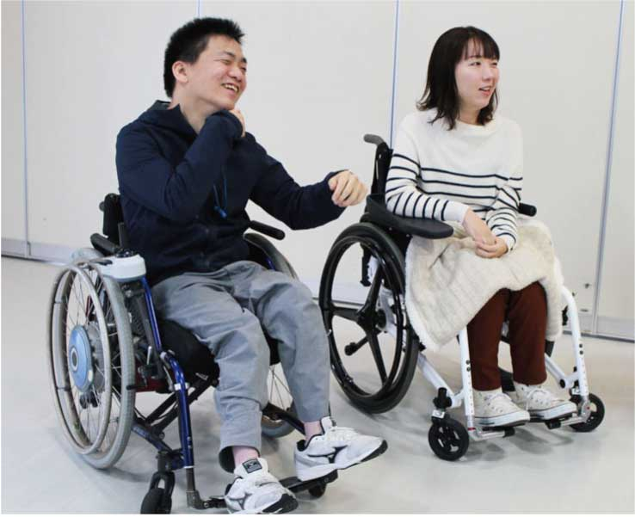

情報公開で道はひらける

川瀬：ツアーセンターにも「車いす利用でもはいれる温泉はありますか」など問い合わせがあったりしますが、皆さんは温泉に行く前に下調べされるんですか？
さとる：しますね。電話で「車いすははいれますか」と聞いて。
まさのり：私は、それをするのがものすごく大変で、例えば「車いすのトイレとお風呂は別か」とか「手すりはどこにどうついているか」とか「浴槽の広さ」とか、条件を電話口に聞くと逐一スタッフの方に調べてもらわないといけないんですよね。その手間がすごくて、１件１件それで問い合わせていくと、心が折れるんですよね（笑い）写真ひとつあれば判断できることが、重要な写真が載っていないことが多いんです。
川瀬：情報公開が大事なんですね。そういう下調べもするんだけども、している間に疲れてしまったり、諦めてしまったりするんですね。

ハード面、ソフト面のケアで誰もが気持ち良く

川瀬：温泉施設に「これがあればうれしい」「こういう設備があれば行きたい」と思うものはありますか？
かなこ：スロープ状の浴場。背もたれのついたシャワーチェア。シャワーキャリーがあれば尚いい。
えみ：施設ごとに細かい決まりがあると思うので、ルールを事前に説明してほしいな。
まさのり：水はけを良くするようなお風呂マット。床を這うので、マットがあると嬉しい。
川瀬：例えば施設にはなくてもこれがあれば便利！という、温泉に行く時持っていくアイテムってありますか。私の知っている人でも、お風呂マットを小さく切って、それを床に敷いてズリズリと移動される方がいたりするんですけど。
かなこ：お風呂用すべり止めマット。浴室で滑ってケガしないように。これがあるとふんばりがきくので。
まさのり：パジャマと絆創膏。床を這うので、傷つく前提ですね（笑い）
えみ：化粧品の場所とかを探さなくていいように、自立出来るポーチ。外出先だと位置が分からないですから。

画像：語っているえみと、それを聞いているさとる
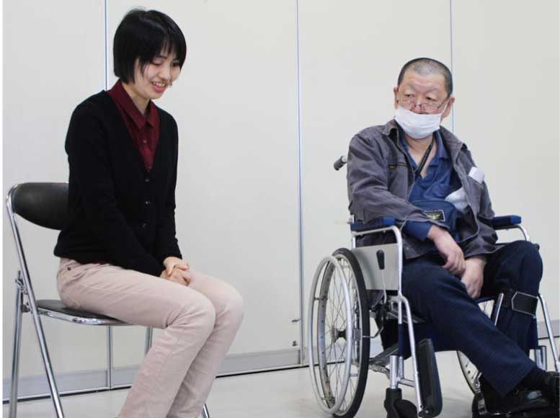

周りを気にせず貸切風呂が○

川瀬：玉造温泉ホテルぎょくせんには、張り紙がしてあって、『何かお手伝いや必要なものがあれば言ってくださいね』と服をぬがせてくれるイラストがあって、石倉さんとかそういうヘルプがあれば一人でもいけませんか。専門のヘルパーさんがいるわけではなく、あくまでスタッフの方ができる範囲で。という人的サポートだと思いますが。
画像：ホテルぎょくせんの入浴サポートを案内するポスターの写真
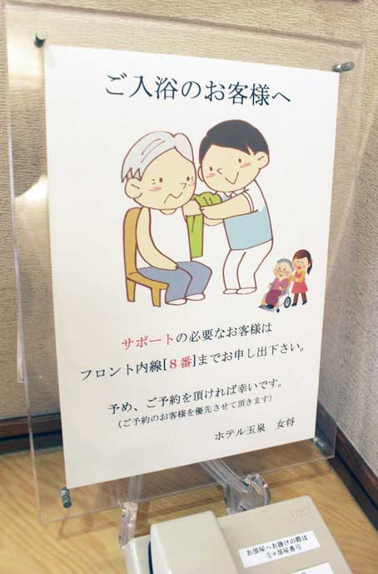
さとる：そうですね。そういうのを表面化してあると頼みやすいですね。
川瀬：なるほど。皆さんは山陰に長くお住まいだと思いますが、リピートしたいと思ったおすすめの施設はありませんか。
かなこ：多久の湯の家族風呂は何回も行っています。露天風呂へもシャワーキャリーで行けますよ。
えみ：松乃湯さんのような貸切風呂があるところは利用したいなぁと思いましたね。私は大浴場より断然家族風呂派。
まさのり：なかなか自分にフィットする温泉に巡り合えてないなぁ。家では湯船に入ろうとしたらおぼれたことがあって、基本シャワー。外で湯船に入るしかないから、温泉で掘り込みの浴槽に出会えたら嬉しい。
川瀬：皆さん「こうなってないとなかなか行きにくい」という条件があったりとか、条件を事前に調べることが大変だったりするようですね。まさのりさんが行ける場所だったら皆さんにとっても行きやすい温泉ということになるかもしれないですね。
まさのり：私がはいれる温泉は、大体の方がはいれると思いますね（笑い）
川瀬：大分県の湯布院や、佐賀嬉野温泉でも誰もが温泉にはいれるようにという取組みをされていますね。
えみ：ふらっと立ち寄れる、日帰り温泉や外湯で情報公開してもらうと嬉しい！
川瀬：「ああ、温泉に行きたいな」と思ったときに行けるような環境になるようにしていきたいですね。これからてくてく日和でも『実際に温泉に入ってみる企画』とかチャレンジするとか！？みなさん寒い中、ありがとうございました。

松江／山陰バリアフリーツアーセンター
所長 川瀬 篤志
２００９年より山陰に旅行で訪れる障がいのある方に対して、交通手段や宿泊施設のバリアフリー情報の提供、旅のコーディネート宿泊施設などへサービスのアドバイス等を行っている。
画像：笑顔の川瀬
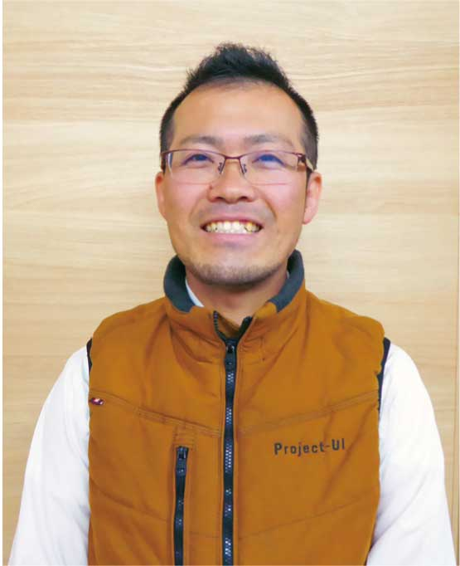

車いすで行ける！一押し日帰り温泉

玉造温泉立ち寄りスポット

玉作湯神社
願いが叶うと言われる『願いいし・叶い石』が有名なパワースポット。神社に行くには脇に坂道があり、車でも境内付近まで行くことができますよ！
画像：玉作湯神社の拝殿の前で笑うえみとかなこ
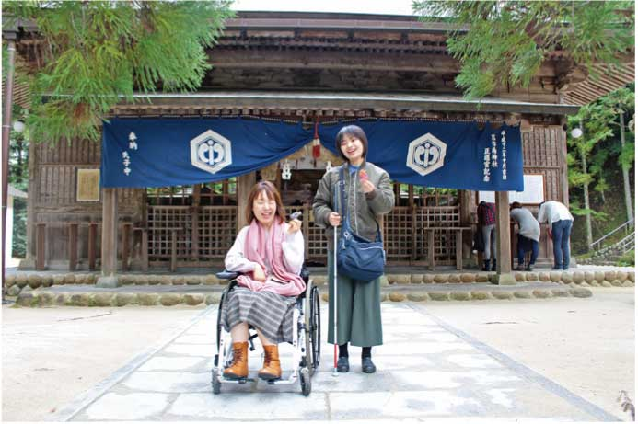

たらい湯
化粧水とも言われる玉造温泉の源泉を、無料で持ち帰ることができるスポット。
画像：たらい湯でお湯を汲むかなこ
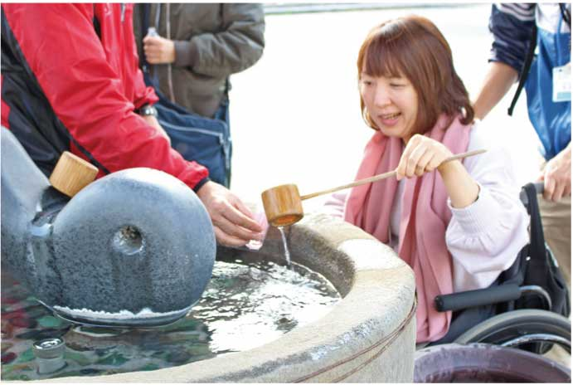

スプレーボトルは別途200円でその場で購入できますし、手持ちのボトルがあれば無料の化粧水の完成！段差なくたどりつけます。
画像：手のひらサイズのスプレーボトル
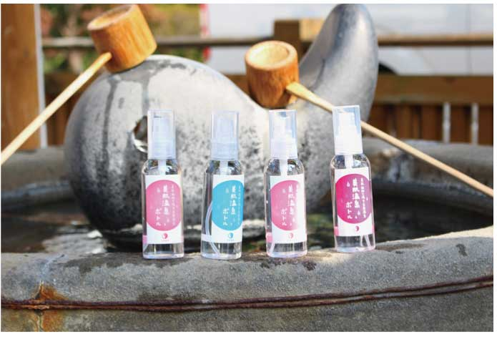

姫がみ広場
温泉街には3カ所の足湯がありますが、ここだけは階段なくたどり着ける。掘り込み式の足湯で手すりはありません。
画像：足湯に浸かるえみ
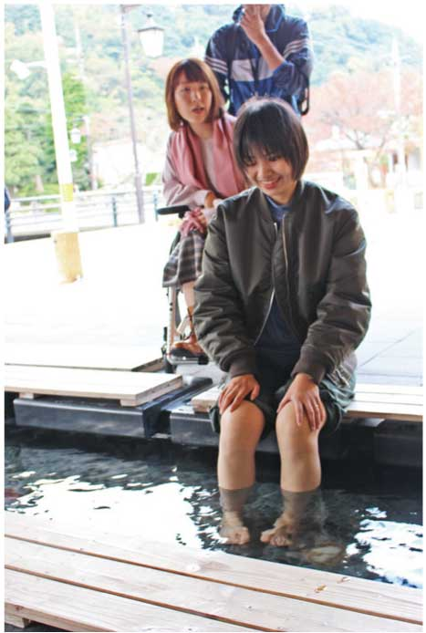

玉造国際ホテル リバージュ チョーラク
2018年4月にリニューアルした宍道湖畔に佇むモダンなホテル。宍道湖を眺望できる天然温泉の露天風呂は玉造温泉でもここだけ。明るいレストランで、ハーフバイキングのランチやフレンチや和食のコース料理など、日帰りでの楽しみ方も豊富。
画像：玉造国際ホテル 外観
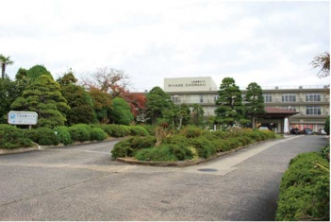

場所：松江市玉湯町湯町148-2
電話：0852の62の0531
ファックス：0852の62の0535
営業時間：日帰り温泉（受付時間）12時から20時
料金：大人500円、子供250円

バリアフリーポイント
一般駐車場（入口に屋根付き、停車可）
車いす対応多目的トイレ1ヵ所（1階）
貸出用車いす1台・シルバーカー2台
入口簡易スロープ
エレベーター
【浴室までのアクセス】大浴場脱衣所まで段差なし（一部スロープ・手すり付の傾斜路あり）、自動扉・手動引き戸あり（扉幅約76ｃｍ以上）、脱衣所から浴場まで約2ｃｍ以下の段が2段、内湯から外湯へ行くのに段差なし。
【内湯】掘込式、手すりあり（石の階段3段）
【外湯】掘込式、手すりあり（浴槽全体が4段の階段式）

以下レポーターカナコのコメント
お洒落な多目的トイレがありました。外湯の湯船は階段状になっていてはいりやすそう。屋根付きの露天で天候に左右されないのもいいな。外側からは見えない加工がしてあるガラスですが、心配な人の為に身体を隠す湯浴みが用意されており、入浴介助もしやすく、かつ両手が使える状態で身体が隠せるのでこれはいい！と思いました。

佳スイエン みなみ
玉造温泉内にある老舗温泉旅館。源泉100％かけ流しの風呂付き客室などを備えており、バリアフリー対応のユニバーサルルームもそのひとつ。広々とした大浴場の他、中庭には手・足湯があり、気軽に疲れを癒すこともできる。
画像：佳スイエン みなみ 外観
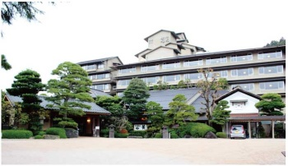

場所：松江市玉湯町玉造1218-8
電話：0852の62の0331
ファックス：0852の62の0019
営業時間：日帰り温泉 11時から15時（ど・にち・げつ限定）
料金：大人1,500円、小学生700円

バリアフリーポイント
一般駐車場（雨よけシェルターあり）
入口スロープ
オストメイト対応車いす
トイレ1階に2カ所（男女別で1カ所ずつ）
貸出用車いす3台
エレベーター
バリアフリールームあり
シャワーチェア2台
【浴室までのアクセス】入口スロープ、脱衣所から浴室までに約5ｃｍの段あり、約12ｃｍの溝あり。
【内湯】掘込式、手すりあり（フチ5ｃｍ・階段2段）
【外湯】掘込式、手すりあり（2段の岩・階段）／浴槽自立式、手すりあり（4段+3段の階段）

以下レポーターカナコのコメント
男女別のオストメイト多目的トイレが２つありまさに理想的！中庭に手湯足湯があり、足が不自由な私にとって手湯はうれしい！浴室の入口に小さな段差と溝がありますが、ステップが広いので車いすで取り回しができ、手すりもあるので安心です。

ホテルぎょくせん
玉造温泉街にある、情趣溢れる温泉ホテル。朝夕男女入替の岩風呂と檜風呂の2種類の大浴場は玉造の中でも最大の広さ。自慢のお風呂と山陰の旬をいただける贅沢なランチプラン『お昼の湯ったりプラン』が好評。
画像：ホテルぎょくせん 外観
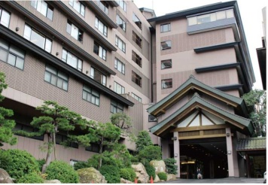

場所：松江市玉湯町玉造53-2
電話：0852の62の0021
ファックス：0852の62の1455
営業時間：日帰り温泉 11時から15時
料金：大人 1,600円、子供 800円

バリアフリーポイント
一般駐車場（入口に屋根付、停車可）
入口スロープ
車いす対応トイレ1階に1カ所
貸出用車いす2台
エレベーター
バリアフリールームあり
シャワーチェア4台
シャワーキャリー1台
移動式手すり
簡易スロープあり
着替えのサポート等対応可（入浴介助は不可）
【浴室までのアクセス】入口スロープ、脱衣所から浴室までに段差なし。
【内湯】檜の湯：掘込式、手すりあり（フチ10ｃｍ・階段2段）／巌の湯：掘込式、手すりあり（フチ7ｃｍ・階段2段※天然岩の為サイズにばらつきあり）

以下レポーターカナコのコメント
簡易スロープ・簡易手すり・大浴場にはシャワーキャリーもありサポート器具が豊富で、どんな人でもくつろげるようにとの配慮を感じました。食事部屋もテーブルタイプの個室座敷と、レストラン席とあります。美味しいお料理と広い温泉で非日常を味わえます

松乃湯
創業130年の老舗旅館。和モダンな造りで、明るく開放感がある大浴場はもちろん、木・陶器・岩・カメの趣き異なる四種類の貸切露天風呂は、ご家族連れや身体の不自由な方にも好評。和風ダイニング「出雲」での食事や様々な体験プランもおすすめ。
画像：松の湯 外観
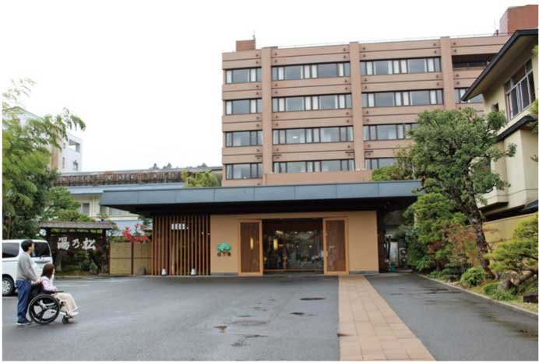

場所：島根県松江市玉湯町玉造1215
電話：0852の62の0611
ファックス：0852の62の0778
営業時間：日帰り温泉 11時30分から21時（日曜から木曜）、11時30分から15時（きん・ど・祝）
料金：大人1,000円、小学生500円

バリアフリーポイント
一般駐車場（入口に屋根付、停車可）
入口段差なし
車いす対応トイレ1階に1カ所
貸出用車いす2台
エレベーター
シャワーチェア3台
お風呂マット
【浴室までのアクセス】家族風呂：開き戸1カ所（約3ｃｍの段あり）、ゆるやかな傾斜あり、浴室入口段差なし（浴室内に脱衣所あり）
【家族風呂】木の湯：自立式（フチ高さ40ｃｍ・幅47ｃｍ・階段2段）、手すりあり。※貸切風呂利用時間：12時から14時（宿泊利用者は15時から22時）
【大浴場】入口に段差あり、大浴場までは畳の為車いす不可。女湯は手すり付き階段（25段）

以下レポーターカナコのコメント
家族風呂の木の湯は腰を掛けてからゆっくりと脚を湯船に入れると、立ったまま、跨がなくていいので安心です。大浴場には畳と階段があるため、車いすでは行けません。体の不自由な方がいかに快適に過ごせるか、という事を考えてくださっているので細かいところまで気配りが素晴らしかったです。

鷺の湯温泉立ち寄りスポット

足立美術館
四季折々の庭園を楽しめ、一つの動く絵画のように、生きた芸術を楽しめます。ショー展示室は階段のみ、一部石畳の通路などありますが、ほとんどが広い通路で車いすでも楽しめます。
画像：足立美術館 雪の積もる庭園
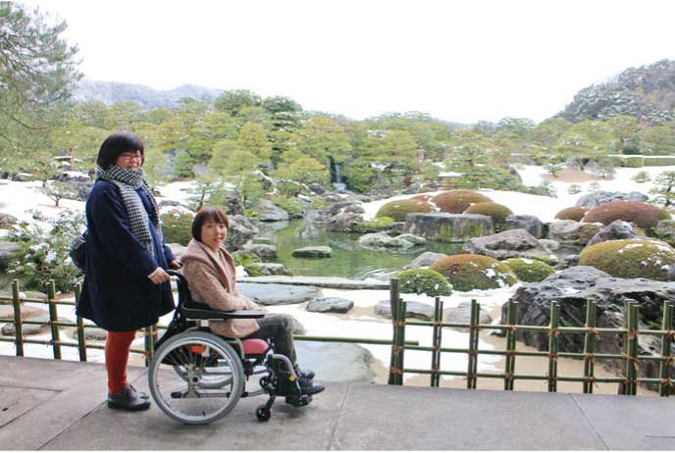

さぎの湯ソウ
足立美術館から徒歩1分の所にある上品で穏やかな温泉旅館。その昔、白鷺が足の傷を癒したことから、鷺の湯と名付けられたという。薬用の高いラジウム泉で、24時間かけナガシの新鮮な温泉が楽しめる。平成30年12月完成のレストランはバリアフリー仕様。

場所：島根県安来市古川町478-1
電話：0854の28の6211
営業時間：日帰り温泉 11時から15時、18時から21時
料金：大人700円、子供300円
貸切料500円（50分）利用時間帯11時から15時

バリアフリーポイント
一般駐車場（入口に屋根付、停車可）（別邸に身障者用駐車場1台）
オストメイト対応車いすトイレ1カ所（1階・平成30年12月完成予定）
貸出用車いす2台
入口簡易スロープ
シャワーキャリー1台
回転チェアあり
【浴室までのアクセス】大浴場までに一部手すり付きの傾斜路あり、脱衣所入口に1段段差（約16ｃｍ）、手動引き戸（扉幅約77ｃｍ）、脱衣所から浴場まで1段（約5ｃｍ）、内湯から外湯へ行くのに1段（約4ｃｍ）段差あり。【内湯】掘込式、手すりあり（階段2段）【外湯】掘込式、手すりあり（岩風呂・階段3段）
【家族風呂】シラツユ：浴室入口1段（約3ｃｍ）、掘込式、手すりあり（階段2段）

以下レポーターカナコのコメント
車いすでの訪問にもとても好意的です。家族風呂は浴槽位置が左右どちらとも入浴できる作りで、手すりも長く使いやすい位置にありました。シャワーキャリーもあり、広い温泉でくつろげそう。大浴場も手すりは少ないものの、大きな段差はないので、車いすでも利用できそう。

バリアフリーな外出をサポートする団体・WEBサイト

松江/山陰バリアフリーツアーセンター
各地の観光ボランティアガイド組織や、宿泊施設、交通事業者等と連絡をとりながら、それぞれのサポートサービスをつなぎあわせます。旅行する際に訪れるといいスポットのアドバイス、旅行日程、行程のアドバイス、宿や飲食施設のご紹介を行っています。ご相談、介助のコーディネートの費用は、無料となっています。
ぜひ、お気軽にご相談ください。

お問い合わせ（PCエコステーション・ゆうあい内） ※電話番号が変わりました。ご注意ください！
《平日》電話：0852の61の0199 ファックス：0852の27の7447
受付時間：九時から十八時まで
電子メール：info@tekuteku-sanin.com

日本バリアフリー観光推進機構加盟団体
障害者の旅行を、観光地の側で受け入れ支援をする取り組みが広がっています。以下の団体は、全国で障害者、高齢者の旅行を支援している全国組織「日本バリアフリー観光推進機構」に加盟する団体です。
これらの団体では、観光施設や宿泊施設のバリアフリー調査を行い、その情報発信をしたり、訪れる障害者に対して、人的サポートを行うなどの取り組みを行っています。

（北海道・旭川）カムイ大雪バリアフリーツアーセンター 電話 0166の38の8200
（宮城）仙台バリアフリーツアーセンター 電話 022の726の7503
（福島）福島バリアフリーツアーセンター 電話 024の531の7382
（東京・関東）東京バリアフリーツアーセンター 電話 03の3646の3544
（東京・関東）高齢者・障がい者の旅をサポートする会 電話 070の5081の7404
（石川）石川バリアフリーツアーセンター 電話 076の255の3526
（静岡）伊豆バリアフリーツアーセンター 電話 0558の76の1630
（愛知）チックトラベルセンター ハート トゥー ハート（愛知バリアフリーツアーセンター）
電話 052の222の7611
（三重）伊勢志摩バリアフリーツアーセンター 電話 0599の21の0550
（兵庫）しゃらく 電話 078の735の0163
（鳥取）トラベルフレンズとっとり 電話 070の5675の4483
（島根）松江/山陰バリアフリーツアーセンター 電話 0852の61の0199
（広島）呉バリアフリーツアーセンター 電話 080の6345の5435（祝日は除く火曜日から金曜日／十時から十六時）
（愛媛）四国バリアフリーツアーセンター 電話 0897の32の7616
（福岡）バリアフリーネットワーク九州会議 電話 092の411の2200
（佐賀）佐賀嬉野バリアフリーツアーセンター 電話 0954の42の5126
（鹿児島）かごしまバリアフリー相談センター（eワーカーズ鹿児島） 電話0995の73の3678
（沖縄）沖縄バリアフリーツアーセンター 電話 098の858の7760
※より詳しい情報はWEBサイト全国バリアフリー旅行情報をご覧ください。
全国バリアフリー旅行情報 リンク先ＵＲＬ→http://barifuri.jp/portal

てくてくサンイン 山陰各地の観光施設、宿泊施設、交通機関のバリアフリー情報満載サイト
リンク先ＵＲＬ→http://tekuteku-sanin.com/
てくてくウェブ松江 松江のまちのバリアフリー情報が検索できるサイト
リンク先ＵＲＬ→http://tekuteku-matsue.com/

バリアフリーな外出をサポートする団体・WEBサイト おわり。

盲導犬ハダルと矢野のてくてく日記
境港市は大昔は島だった?!

近年、環日本海時代の一躍を担う国際貿易港都市とての整備拡充が着実に進んでいる境港市。歴史的に見れば縄文期から古墳期にかけての遺跡は比較的多く、奈良時代ごろには、『出雲国風土記』によれば「夜見島」として書かれている。現在の米子市とは陸続きではなかったようである。その後、室町期にはすでに弓が浜半島が形成され今日に至る。また、昔より、中海・宍道湖流域の物資などの関所にもなっており、当時治めていた大名の守護の役所も置かれていた。近頃では、米子空港に韓国からの定期空路が開設されたり、１０万トン岸壁には超豪華客船の入港が続いている。国内的には、隠岐を結ぶフェリー・高速船の発着港としても山陰の物流のハブ港として、その役目は増大している。境港と言えば、マグロとカニが有名だが、最近では養殖ではあるが「境港サーモン」も加わった。
また、1993（平成５）年７月に誕生した水木しげるロードは、誕生から25 周年となる2018年7月に大規模リニューアルをした。JR境港駅から続く約800mの通りに177体の妖怪ブロンズ像が立ち並ぶ。懐かしい昭和レトロな街並みはそのままに、歩道が拡がり休憩所も増えた。妖怪ブロンズ像は妖怪の棲む場所などによりゾーン分けし、再配置された。夜には、新たにロード全線に妖怪たちの影絵の照明が投射されたり、ブロンズ像のライトアップが施され、訪れる観光客のためにいつでも快適に楽しめるよう生まれ変わった。妖怪は闇の世界が本来の活動の場。闇の中に映し出される今にも動き出しそうな妖怪は墓場で運動会をしているのかもしれない。

盲導犬ハダルと矢野のてくてく日記 おわり

交通機関・宿・トイレ 観光バリアフリーデータシート[境港・玉造エリア]

鉄道
JR境港駅
地上駅。入口・ホームまでに段差なし。乗車のための簡易スロープあり。駅構内に車いす対応トイレはないが、隣接するみなとさかい交流館に多目的トイレあり。

JR米子空港駅
地上駅。入口・ホームまでに段差なし。身障者用駐車場3台、車いす対応多目的トイレ、点字ブロックあり。無人駅の為、乗車の際の簡易スロープが必要な場合は事前連絡で対応可。

JR玉造温泉駅
地上駅。身障者用駐車場、オストメイト対応多目的トイレ、点字ブロックあり。入口からホームへ行くには地下道の階段を通る必要がある。車いすを利用されている方は、事前に連絡をすると階段昇降機を用意してもらえる。

JR西日本お客さまセンター 介助のご依頼
おからだの不自由なお客様のサポートダイヤル 電話：0570の00の8989（有料） 受付時間 ８時から２０時 年中無休

飛行機
米子キ太郎空港
身障者用駐車場が9 台。1階に車いす対応トイレ3ヶ所（内オストメイト対応が2ヶ所）、2階に4ヶ所（内オストメイト対応トイレが2ヶ所）、3階にオストメイト対応車いすトイレが1ヶ所ある。航空会社カウンターにて館内まで利用できる車いすの貸出10台あり。
お問い合わせ：米子空港ビル株式会社 電話：0859の45の6123

出雲縁結び空港
障害者用駐車場が十五台。体の不自由な方は専用の相談窓口に問い合わせができ、対応可能。オストメイト対応トイレは１階国内線到着ロビーに１ヶ所、２階国内線出発ロビーに１ヶ所、２階国内線搭乗待合室に１ヶ所の計３ヶ所。車いすの貸出しは飛行機を利用される方には航空会社カウンターにて。空港見学、送迎、お食事等のための貸出用車いすは総合案内所にて。館内点字パンフレットあり。
お問い合わせ ＪＡＬ（日本航空）プライオリティ・ゲストセンター
電話 0120の747の707（九時から十七時まで、年中無休）
出雲空港ターミナルビル総合案内所
電話番号：0853の72の7500（八時から二十時半まで、年中無休）

館内に車椅子トイレのある宿泊施設
松江市
松乃湯 電話：0852の62の0611

松江市
玉造グランドホテルチョウセイカク 電話：0852の62の0711

松江市
玉造国際ホテル リバージ チョーラク 電話：0852の62の0531

境港市
ホテルエリアワン境港マリーナ 電話：0859の45の3111（代）

バリアフリールーム（車いす対応トイレ付客室）のある宿泊施設
松江市
ホテルギョクセン 電話：0852の62の0021

松江市
カスイエンミナミ 電話：0852の62の0331

境港市
天然温泉境港夕凪の湯 御宿野乃 電話：0859の44の5489

交通機関・宿・トイレ 観光バリアフリーデータシート[境港・玉造エリア] おわり

広告

株式会社千年王国
住所：鳥取県境港シ松ヶ枝町31 番地
ホームページ http://www.sennenoukoku.jp/

皆生グラントホテル天水
電話：0859の33の3531
住所：鳥取県米子市皆生温泉
ホームページ www.kaike-grandhotel.co.jp/tensui/

華水亭
電話：0859の33の0001
住所：鳥取県米子市皆生温泉
ホームページ www.kaike-grandhotel.co.jp/kasuitei/

島根電工
住まいのおたすけ隊
電話：0120の405の154

ぐるっと松江 堀川めぐり
ふれあい広場乗船場にスロープ、車いす対応トイレ完備。船頭は定期的にバリアフリー研修を受講！
料金：大人一名（中学生以上） 1230円、障害のある方 610円
ショウニン（小学生） 610円、障害のある方 300円
※団体20名以上 大人1020円、ショウニン 510円
遊覧時間約50分
堀川遊覧船 管理事務所
電話：0852の27の0417
ホームページ http://www.matsue-horikawameguri.jp/

松江しんじこ温泉なにわイッスイ
平成28年度バリアフリー・ユニバーサルデザイン推進功労者表彰 内閣府特命担当大臣表彰優良賞受賞
誰もが安らげるバリアフリーフロア デザインフロア「ＭＩＮＡＭＯ」オープン
客室ごとに異なるコンセプトでお客様に「新しい日本の雰囲気」を感じていただけるお部屋をご用意いたしました。また、体が不自由なお客様やご年配のお客様にも「旅館でおもてなし」ができるように「バリアフリー（ユニバーサルデザイン）」に取り組みました。ご家族やご友人と一緒になにわイッスイでの「非日常の時間と空間」をご満喫下さい。
お部屋の露天風呂にシャワーキャリーがあり、とっても優雅な気分♪ シャワーキャリーに乗ったまま利用できるシャワーブースもあってとっても使いやすそう！（かなこ）
段差がないフロアなので白杖なしでも壁を伝って安心して歩けました。最新のサラウンドスピーカーが導入されていて、音からも非日常の気分が味わえます！（えみ）
住所 島根県松江市千鳥町63 松江しんじこ温泉
電話 0852の21の4132
ファックス 0852の21の4162
電子メール naniwa@web-sanin.co.jp

中村ブレイス株式会社
世界の障がいを持つ方に、笑顔と希望を！
義肢、装具、人工乳房、医療用具制の製造・適合業務を行っています。
住所：本社 郵便番号694の0305 島根県大田市大森チョウ ハ132
東京事務所 郵便番号158の0097 東京都世田谷区用賀4の10の3 世田谷ビジネススクエアヒルズ2 2Fの25号
マレーシア（クアラルンプール）
電話 0854の89の0231
ファックス 0854の89の0018
ホームページ http://www.nakamura-brace.co.jp/
電子メール nakamura@nakamura-brace.co.jp

ホンダカーズ島根東
バリアフリーなお店づくりに力を入れています！
店内は広々空間でキッズスペースも完備。身障者用駐車場や多目的トイレが設置されているなど、車いす利用者にも安心。
まいにち、みんなに、「ちょうどいい」。車いす仕様車フリードプラス。ハイブリッド車も新たにラインアップ。車いすの方を含め最大６名乗車可能です。
松江東店 電話0852の26の0630（水曜定休）
黒田店 電話0852の59の9650（水曜定休）
学園店 電話0852の28の0701（水曜定休）

株式会社ミック
より安全に安心なコンピューターネットワーク環境をご提供します。
オフィスの身近な応援団！
不正侵入防御システム Netstableシリーズ 安心安全なネットワークを応援します！
フルカラーデジタル複合機 DocuCentre-Vシリーズ もっとつながるドキュメント活用を応援します！
住所：松江市学園南2の10の14 タイムプラザビル一階
電話 0852の27の0329
ファックス 0852の27の0376
支店／出雲・雲南・浜田・益田
ホームページ http://www.mic-ltd.co.jp/

三瓶山の天然水 さひめの泉
モンドセレクション金賞 2年連続受賞！ 天然ミネラル「シリカ」たっぷりで女性・子供にやさしいお水です。
電話 0120の837の014
ホームページ http://www.sahime.jp/

有限会社ともみ工房
VFチェア、福祉用具販売、製作、介護保険レンタル事業。
住所：郵便番号699の1245 島根県雲南市三刀屋町三刀屋1129-4
電話 0854の47の7283
ホームページ http://tomomi-k.com/

山陰合同銀行
地域の夢、お客様の夢をかなえる創造的ベストバンクを目指して
ごうぎんでは知的障害者が専門的に就労する事業所「ごうぎんチャレンジドまつえ」を運営し、事業所の職員が描いた絵をノベルティなどに使用しています。
ホームページ http://www.gogin.co.jp/

松江アーバンホテルグループ
各ホテルロビーにて車椅子ご準備しております。
フロント・ロビーに「ラブラドール募金箱」を設置しています。
松江アーバンホテル 電話0852の22の0002
松江ニューアーバンホテル 電話0852の23の0003
松江アーバンホテルレークイン 電話0852の21の2424
ホームページhttp://www.matsue-urban.co.jp/

（広告、終わり）

旅行者体験談・てくてくビヨリの感想
・家族みんなが旅行が好きですが、母が足が不自由なためどうしても母だけ入ることができず来るまで待っている・・・という事が多くてかわいそうで困っていました。この冊子をたまたま拝見し、龍源間歩でまさかそのようなサービスがあるなんて！！と本当に感動しました！ぜひとも来年も続けていただいて、70歳のお祝いに連れて行ってあげたいな。（香川県／ひとみさん）
・道の駅で表紙がかわいくて手にとりました。バリアフリー情報誌と手にとり読んで知り「バリアフリーメモ」があるとでかけやすい！わかりやすくやずに行ったことがないのでとっても行きたくなりました(^^) パンケーキおいしそうですね♪ （鳥取県／ユズさん）
・私は足が悪いので、トイレが洋式の所を増やしてほしいと毎回、旅行の時思います。 （福岡県／みいみいさん）

てくてくビヨリに寄付をいただきありがとうございます。
山本 利枝子様／團 憲一様／村田 利幸様／三島 葉子様／嶋田 瞳様／松本 美和子様

てくてくビヨリからのお願い

応援寄付のお願い
てくてくビヨリの発行は皆さまの寄付に支えられています。1口千円にて、てくてくビヨリ応援寄付を募っています。私たちの活動に賛同していただける方は、誌面内のはがきにご記入の上送りください。最新号と払込書を送付いたします。（以下の寄付口座へお振り込みでも可能です。確認のため、口座へご寄付いただいた際も誌面内のはがきにてご一報ください。）

てくてくビヨリ応援寄付口座
●ゆうちょ銀行／記号：15390 番号：1710751
名義：トクヒ）プロジェクトユウアイ
●ゆうちょ銀行以外の金融機関からのお振込み
店名：五三八 店番：538 普通預金 口座番号：0171075

広告掲載ご協力のお願い
てくてくビヨリ発行のために広告主の募集を行なっています。
てくてくビヨリは観光施設や旅行支援団体などを通じて島根県内、全国各地に配布されています。掲載枠や料金など、詳しくは発行元のプロジェクトゆうあいまでお問い合わせください。

プレゼントのお知らせ
ご応募いただいた方から抽選で１名様に取材先のお土産セット、５名様に松江しんじコ温泉 ちどり湯入浴券 2枚１組をプレゼントします。

誌面内のはがき又はメール、ファックス、郵便はがきに、①住所 ②氏名 ③電話・ＦＡＸ番号 ④バリアフリーに関する旅の感想、てくてくビヨリへのご意見、ご感想など ⑤てくてくビヨリ応援寄付をいただける方は口すう（一口千円）をご記入の上、プロジェクトゆうあい「てくてくビヨリ」係までご応募ください。
宛先はページしたの問合せ先をご参照ください。当選の発表は賞品の発送をもって代えさせていただきます。

山陰へのアクセス

飛行機の場合
鳥取空港からJR鳥取駅へ連絡バスで約二十分
米子空港からJR米子駅へ連絡バスで約二十五分
出雲空港からJR出雲市駅へ約ニ十五分、JR松江駅へ連絡バスで約四十分
萩・石見空港からJR益田駅へ連絡バスで約十分
出雲から隠岐（JALで約三十分）、隠岐から大阪（JALで約六十分）
鳥取空港からJR鳥取駅へ連絡バスで約20分

電車の場合
JR境港駅から米子駅間、電車で約45分
JR松江駅から米子駅間、電車で約四十分
JR米子駅から鳥取駅間、電車で約一時間二十分
JR米子駅から鳥取駅、電車で約1時間
JR鳥取駅から郡家駅、電車で約15分
JR鳥取駅から姫路駅間、電車で約一時間四十分
JR益田駅から新山口駅、電車で約1時間30分
JR益田駅から出雲駅、電車で約1時間50分
JR出雲駅から松江駅、電車で約30分

スタッフ紹介
取材・編集スタッフ：田中 隆一、今泉 未希、塩毛 絵里、北尾 可奈子、渡部 栄子、村松 良介、石原 由貴、矢野 健、あお山 里絵、石倉 悟、山本 マサノリ、石倉 良樹、岩本 美里
イラスト：石原 由貴

編集後記
ちょうど2年前に水木しげるロードを特集し、以前は縁石の段差で何度も車いすがつまずいていたのですが、そういった小さな段差が今回のリニューアルでフラットになり、とても歩きやすくなりました。夜間のライトアップも素敵なので、新たな水木しげるロード歩いてみては。（今泉）

発行元・問い合わせ先
特定非営利活動法人 プロジェクトゆうあい
郵便番号 690の0888 松江市北堀町35の14
電話 0852の32の8645 ファックス0852の28の1116
メール tekutekubiyori@pjui.com
ホームページ http://.project-ui.com/

